**MIS自动化测试指导手册**

# 1.版本更新历史

|  |  |  |  |
| --- | --- | --- | --- |
| 时间 | 版本号 | 更新内容 | 作者 |
| 2017-12-19 | 1.0 | 创建文件 | 徐敬浩 |
|  |  |  |  |
|  |  |  |  |
|  |  |  |  |

# 2. 文档介绍

本文档主要介绍了MIS后台在特定的已设计好的自动化测试框架下，如何进行相应的环境搭建与文档配置，从而实现MIS主要功能的自动化测试实现。另外，对于其中的自动化测试框架的一些要点，也进行了简要介绍。

本文的主要目的，用于指导测试人员如何在对MIS、ERP进行自动化测试时进行相应的文档配置，以达到自动化测试的目的。

# 3. 名词解释

自动化测试用例：

在设计好的自动化测试框架下，用于按照一定规范填充，按照一定顺序输入的excle文档。代码会根据所填入的excle里的信息，自动读取相应信息，并完成对应步骤或检查点的自动执行。

元素（页面元素）：

MIS的页面上所有显示出来的按钮、下拉列表、输入框等，统称为元素。自动化测试的本质，为代码对这些元素的自动操作；一般元素的定位方法有xpath、selector、ID、name、tag name、class name、link text、partial link text。

唯一定位：可以精确定位到任何一个元素，获得一个元素。

匹配定位：模糊定位，根据一些条件定位一些元素，获得由包含特定部分的元素组成的一个列表。

Xpath：xpath是xml路径语言，因为HTML和xml格式一致，所以xpath可以用来唯一定位页面上的任何一个元素，具体请查看百度百科。

Selector：和xpath类似，具体请查看百度百科。

ID：页面元素的ID属性

Name：页面元素的name属性

Tag name：页面元素的标签名称

Class name：页面标签的css样式

Link text：链接名称，精确匹配

Partial link text：链接名称，模糊匹配

获得方式：

F12控制台，以谷歌浏览器为例：

1. 在元素上右键 =》 copy =》copy xpath 和 copy selector
2. 粘贴到其他地方
3. 其他的请自行学习HTML基础知识

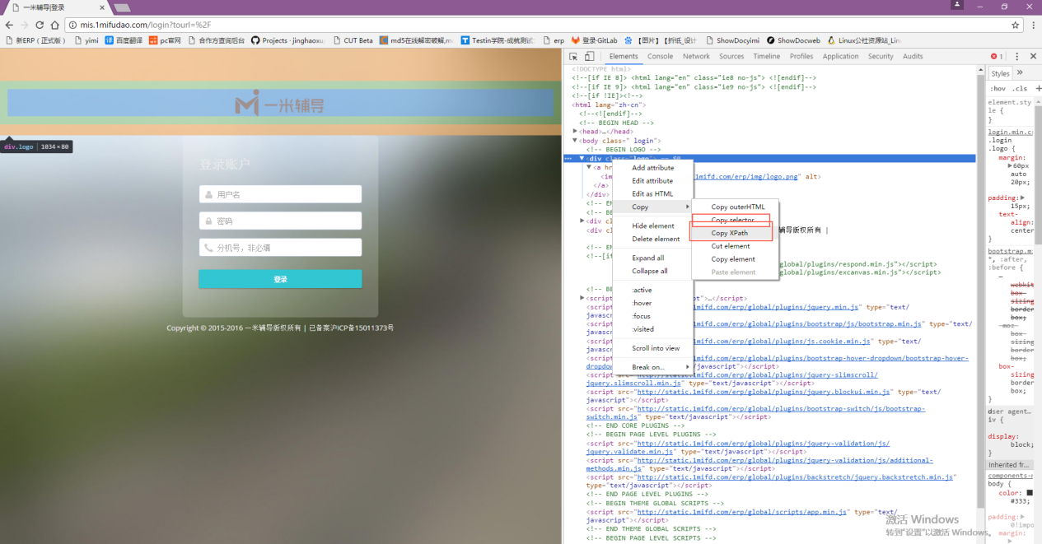

# 4. 环境搭建

Python3安装：

打开官网：<https://www.python.org/>

如果没有显示完全，就是页面没有加载完毕，一般官网都比较卡；

点击就直接下载了，如果想下载某一个版本，则可以在官网里面找相应的版本。

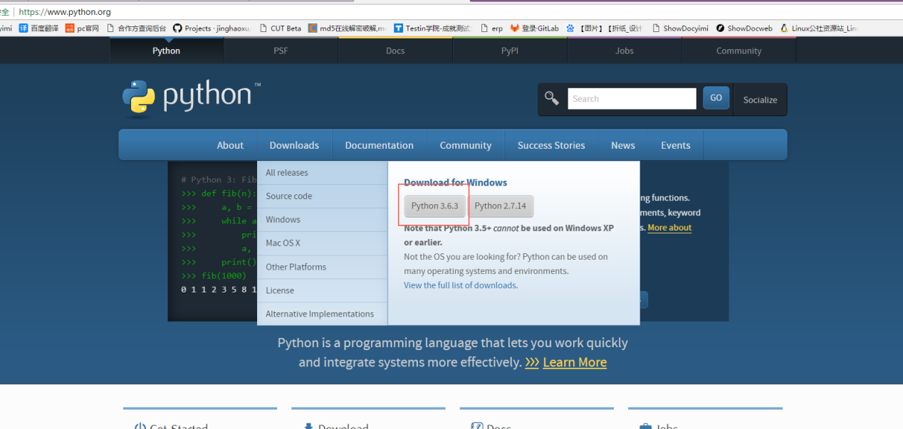

下载下来是一个安装包，直接双击安装：

环境变量配置：

最详细的还是百度：python环境变量配置

需要准备的数据，一共有4个：python的根目录地址，根目录下面的Scripts目录，chromedriver的目录，谷歌浏览器的目录。

如：C:\Users\suMs\AppData\Local\Programs\Python\Python36-32

以及：C:\Users\suMs\AppData\Local\Programs\Python\Python36-32\Scripts

D:\chromdriver ---- chromdriver是一个文件，放在一个文件夹里面，将文件夹的目录添加进环境变量

C:\Program Files (x86)\Google\Chrome\Application ----- 谷歌目录，自己找

首先，右击我的电脑 - 属性 - 高级系统设置 - 高级（默认就是高级页面）- 环境变量

找到并选择path变量，点击编辑。

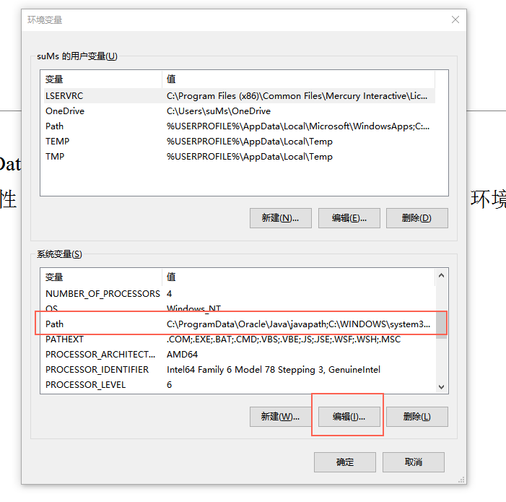

然后新建环境变量，这是win10的：

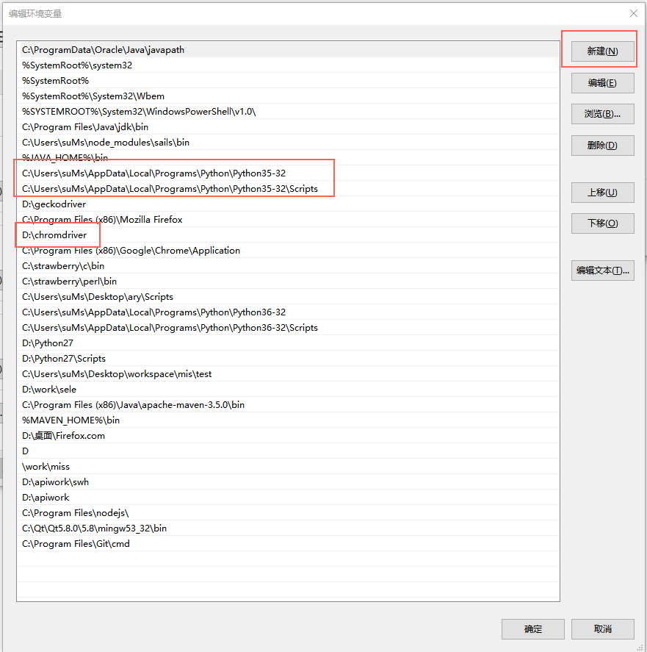

Win10之前是这样的，需要在最后添加路径，路径前边需要加英文的分号“;”

分号作为间隔符存在。

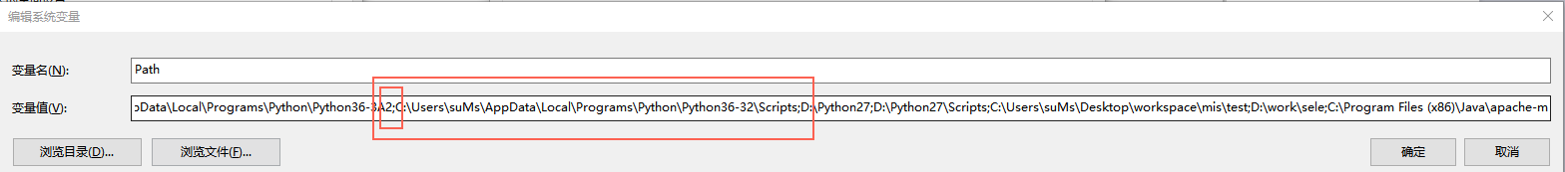

此时，python就安装好了；

验证是否安装正确：

快捷键：win+r =》cmd，命令行

输入：python

出现版本号则为正确，如果出现提示‘python’不是内部或外部命令，也不是可运行的程序或批处理文件 ，就是环境变量配置错误。

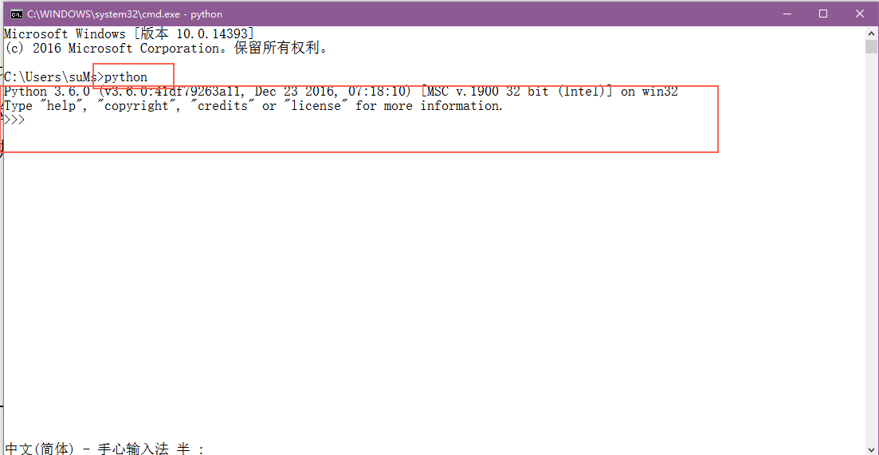

安装python后需要安装相应的库

下载代码后，查看这个文件 \yimi_auto_test_001\requirements\prod

获得这个文件的路径 D:\yimi_work\yimi_auto_test_001\requirements\prod

Cmd -> pip install -r D:\yimi_work\yimi_auto_test_001\requirements\prod

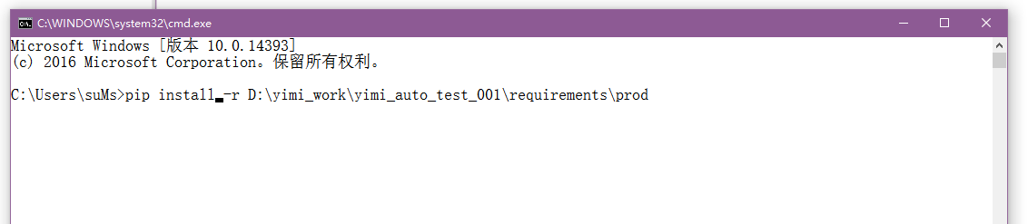

即可安装所需要的所有相关的库、包

如果需要查看代码，可以下载pycharm，自行破解。。。或者花钱买吧。

# 文件介绍

下载文件 --- 有道云 - 自动化项目文件介绍

关于名称 - yimi_auto_test_001 可能不一致，其他的都一致

# 测试用例集·限定条件

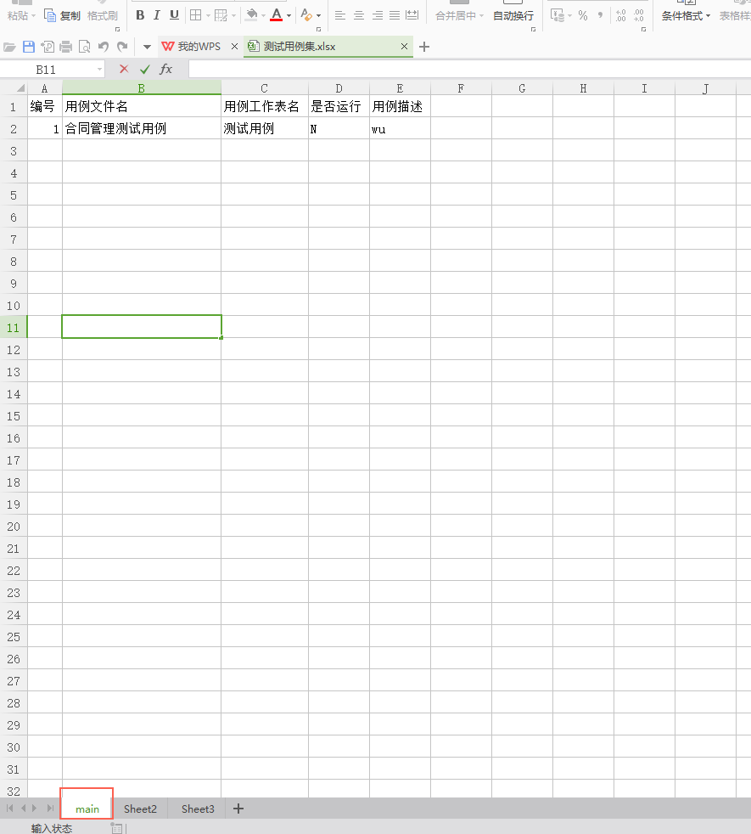

- 文件名：测试用例集

- 文件地址：data文件夹

- sheet名字：main

- 一共5列

- 除了用例描述，每行每列都必须有值

- 用例文件必须存在

- 用例工作表名必须存在

- 是否运行枚举值：N Y n y，不接受其他的

- 每一个单元格的字符长度不能大于100

- 第一行文字确定：编号、用例文件名、用例工作表名、是否运行、用例描述

# 测试相关数据·限定条件

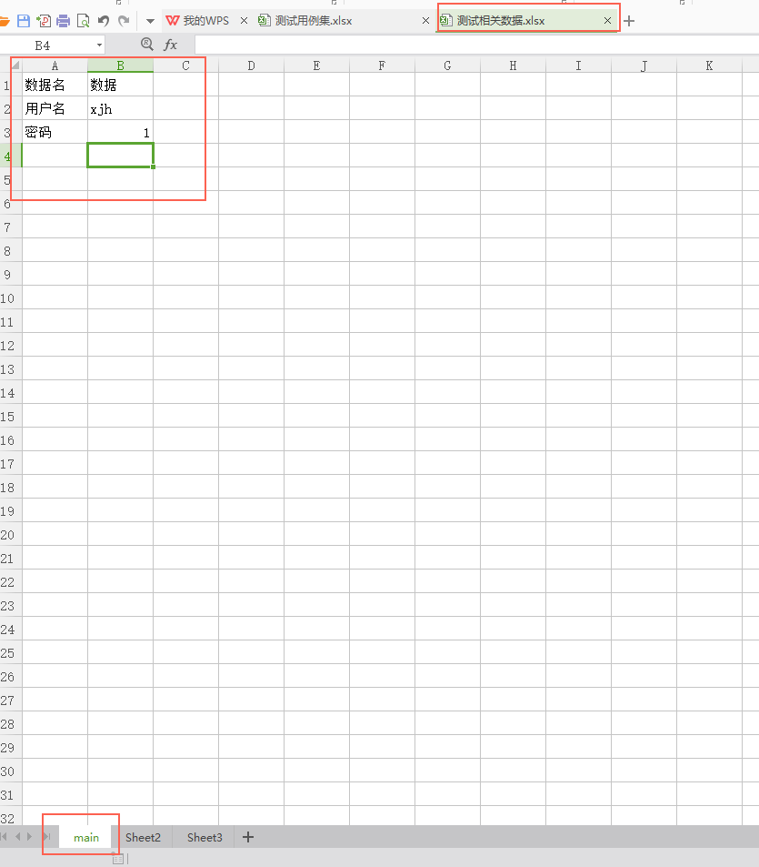

- 文件名：测试相关数据

- 工作表名：main

- 只有两列：数据名、数据

- 数据名不能为空，数据可以为空

- 数据会存储为变量，所以不能重复

# 测试用例

- 关于参数处理，一共有两个：MD5 和 变量，参数处理会在该条用例执行前对参数值处理

- MD5：参数值替换为当前参数值的MD5值

- 变量：参数值替换为以当前参数值为变量名的变量值

- 变量包括：当前用例集（所有执行的用例）产生的变量 和 测试相关数据

- 关于断言，断言失败，程序继续执行，同时生成截图

以下是对所有的操作类型的描述：

|  |  |  |  |  |  |  |
| --- | --- | --- | --- | --- | --- | --- |
|  | 操作类型 | 说明 | 元素属性值 | 参数值 | 参数处理 | 检查点预期结果 |
| 浏览器操作 | 打开链接 | 打开一个链接 | 链接url |  |  |  |
|  | 返回上一个页面 | 浏览器上的返回按钮 |  |  |  |  |
|  | 前进下一个页面 | 浏览器上的前进按钮 |  |  |  |  |
|  | 刷新页面 | 刷新页面 |  |  |  |  |
|  | 最大化窗口 | 使浏览器窗口最大化 |  |  |  |  |
|  | 关闭浏览器 | 关闭浏览器 |  |  |  |  |
|  | 获取弹窗文本 | 获取弹窗的文本值，是浏览器的弹窗， 不是自定义的div弹窗,存储在一个变量里面 |  | 变量名 |  |  |
|  | 弹窗点击确定 | 弹窗点击确定 |  |  |  |  |
|  | 弹窗点击取消 | 弹窗点击取消 |  |  |  |  |
|  | 等待X毫秒 | 程序等待X毫秒，不执行任何操作 |  | 数字，单位是毫秒 |  |  |
|  |  |  |  |  |  |  |
| 页面操作 | 点击_id | 根据ID查找元素，点击它 | ID值 |  |  |  |
|  | 点击_selector | 根据ID查找元素，点击它 | selector值 |  |  |  |
|  | 点击_xpath | 根据xpath查找元素，点击它 | xpath值 |  |  |  |
|  | 输入_id | 选择一个输入框，输入参数值 | ID值 | 需要输入的参数 | MD5 |  |
|  | 输入_selector | 选择一个输入框，输入参数值 | selector值 | 需要输入的参数 | 变量 |  |
|  | 输入_xpath | 选择一个输入框，输入参数值 | xpath值 | 需要输入的参数 |  |  |
|  | 清空元素_id | 一般是清空输入框内容 | ID值 |  |  |  |
|  | 清空元素_selector | 一般是清空输入框内容 | selector值 |  |  |  |
|  | 清空元素_xpath | 一般是清空输入框内容 | xpath值 |  |  |  |
|  | 右键_id | 右键点击一个元素 | ID值 |  |  |  |
|  | 右键_selector | 右键点击一个元素 | selector值 |  |  |  |
|  | 右键_xpath | 右键点击一个元素 | xpath值 |  |  |  |
|  | 移动到元素_id | 鼠标移动到一个元素上 | ID值 |  |  |  |
|  | 移动到元素_selector | 鼠标移动到一个元素上 | selector值 |  |  |  |
|  | 移动到元素_xpath | 鼠标移动到一个元素上 | xpath值 |  |  |  |
|  | 移动到元素并按住_id | 鼠标移动到一个元素上并按住 | ID值 |  |  |  |
|  | 移动到元素并按住_selector | 鼠标移动到一个元素上并按住 | selector值 |  |  |  |
|  | 移动到元素并按住_xpath | 鼠标移动到一个元素上并按住 | xpath值 |  |  |  |
|  | 拖动一个元素到另一个元素_id | 拖动A到B | A-ID值 | B-ID值 |  |  |
|  | 拖动一个元素到另一个元素_selector | 拖动A到B | A-selector值 | B-selector值 |  |  |
|  | 拖动一个元素到另一个元素_xpath | 拖动A到B | A-xpath值 | B-xpath值 |  |  |
|  | 执行一段js | 一般是修改一个元素的某一个属性 |  | js |  |  |
|  | 进入frame_id | 进入一个frame | ID值 |  |  |  |
|  | 进入frame_selector | 进入一个frame | selector值 |  |  |  |
|  | 进入frame_xpath | 进入一个frame | xpath值 |  |  |  |
|  | 从frame出来 | 从一个frame出来 |  |  |  |  |
|  |  |  |  |  |  |  |
| 逻辑操作 | 获取文本值_id | 获取一个元素的文本，放在一个变量里面， 同时会记录在日志和报告里面 | ID值 | 变量名 |  |  |
|  | 获取文本值_selector | 获取一个元素的文本，放在一个变量里面， 同时会记录在日志和报告里面 | selector值 | 变量名 |  |  |
|  | 获取文本值_xpath | 获取一个元素的文本，放在一个变量里面， 同时会记录在日志和报告里面 | xpath值 | 变量名 |  |  |
|  | 获取属性值_id | 获取一个元素的某一个属性的值，放在一个变量里面， 同时会记录在日志和报告里面 | ID值 | 变量名 |  | 属性名 |
|  | 获取属性值_selector | 获取一个元素的某一个属性的值，放在一个变量里面， 同时会记录在日志和报告里面 | selector值 | 变量名 |  | 属性名 |
|  | 获取属性值_xpath | 获取一个元素的某一个属性的值，放在一个变量里面， 同时会记录在日志和报告里面 | xpath值 | 变量名 |  | 属性名 |
|  |  |  |  |  |  |  |
| 检查点 | 检查点_文本一致_id | 检查一个元素的文本值是否完全一致 | ID值 |  |  | 需要判断的文本值 |
|  | 检查点_文本一致_selector | 检查一个元素的文本值是否完全一致 | ID值 |  |  | 需要判断的文本值 |
|  | 检查点_文本一致_xpath | 检查一个元素的文本值是否完全一致 | xpath值 |  |  | 需要判断的文本值 |
|  | 检查点_属性一致_id | 检查一个元素的某一个属性值是否完全一致 | ID值 | 属性名 |  | 属性值 |
|  | 检查点_属性一致_selector | 检查一个元素的某一个属性值是否完全一致 | ID值 | 属性名 |  | 属性值 |
|  | 检查点_属性一致_xpath | 检查一个元素的某一个属性值是否完全一致 | xpath值 | 属性名 |  | 属性值 |
|  | 检查点_变量一致 | 检查一个变量的值是否完全一致 |  | 变量名 |  | 变量值 |
|  | 检查点_文本包含_id | 检查一个元素的文本值是否包含判断的文本值 | ID值 |  |  | 需要判断的文本值 |
|  | 检查点_文本包含_selector | 检查一个元素的文本值是否包含判断的文本值 | selector值 |  |  | 需要判断的文本值 |
|  | 检查点_文本包含_xpath | 检查一个元素的文本值是否包含判断的文本值 | xpath值 |  |  | 需要判断的文本值 |
|  | 检查点_属性包含_id | 检查一个元素的某一个属性值是否包含判断的属性值 | ID值 | 属性名 |  | 属性值 |
|  | 检查点_属性包含_selector | 检查一个元素的某一个属性值是否包含判断的属性值 | selector值 | 属性名 |  | 属性值 |
|  | 检查点_属性包含_xpath | 检查一个元素的某一个属性值是否包含判断的属性值 | xpath值 | 属性名 |  | 属性值 |
|  | 检查点_变量包含 | 检查一个变量的值是否包含判断的变量值 |  | 变量名 |  | 变量值 |
|  | 输出控制台 | 控制台输出变量值 |  | 变量名 |  |  |

用例格式

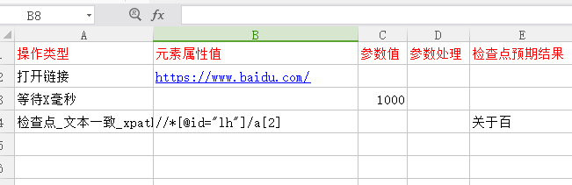

- 列：操作类型、元素属性值、参数值、参数处理、检查点预期结果

# 测试报告

目前没有